Puutarhapäivä 18.5.2013

Tulihan se kesä, sittenkin…
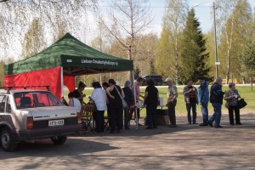

Kevät keikkuen tulevi, sanotaan mutta miten se tänä keväänä tuntui, että kevät ei tullut keikkuen vaan lorvimalla. Ehkä se johtui siitä, että lämmintä ei ollut ja luonto ei oikein päässyt heräämään. Huhtikuu vaihtui toukokuuksi mutta sää ei ollut mitenkään kesäinen. Vähän jo jännitti tiedossa oleva puutarhapäivä, että joudutaanko sitä viettämään räntäsateessa. Onneksi niin ei käynyt vaan säässä tapahtui täyskäännös parempaan suuntaan juuri ennen puutarhapäivää, jota vietettiin lauantaina 18.5. Viherkeskuksella. Päivä oli kaunis ja lämmin. Parissa päivässä oli koivuihinkin puhjennut lehti ja luonto alkoi vihertää. Kylläpä se tuntuikin hyvältä vaikka tiedossa oli, että nurmikin alkaa kasvaa ja alkaa jokakesäiset ”riemut”, nurmenniitot.

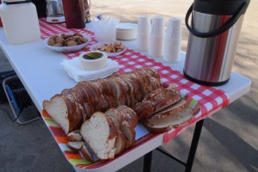
Kahvia ja pullaa riitti kaikille

Puutarhapäivä Viherkeskuksella on Omakotiyhdistykselle jo suorastaan perinne, on sitä päivää vietetty sen verran monta kertaa. Kukapa muistaisikaan, milloin päivien vietto on aloitettu, ehkä 10 vuotta sitten? Perinne varmaan jatkuu, koska tapahtuma saa kyllä kansan liikkeelle. Tänä vuonna sattui samalle päivälle useita muitakin tapahtumia Lieksassa, joten ehkä puutarhapäivä oli vähän rauhallisempi kuin mitä se joskus on ollut. Kahvia ja pullaa tarjottiin ja aika moni niitä kävi nauttimassakin, välillä oli tungosta ja välillä rauhallista. Kahvittelun lomassa kerättiin nimiä Omakotiliiton kansalaisaloitteen kannatusilmoituksiin. Omakotiliitto pyrkii saamaan muutoksen jo 01.06.2013 voimaan tulleeseen energiatodistuslakiin, joka on aivan kohtuuton omakotitalojen omistajille. Aloitteeseen voi tutustua Omakotiliiton sivuilla www.omakotiliitto.fi ja sivujen kautta pääsee myös allekirjoittamaan aloitteen. Aikaa on 11.10.2013 saakka. Puutarhapäivässä kannatusilmoituksen täytti ja allekirjoitti 87 henkilöä. Jatkamme nimien keräämistä iltatoreilla. Asiasta kannattaa puhua tuttujen ja sukulaisten kanssa ja kehottaa kaikkia allekirjoittamaan aloite. Vain osallistumalla voimme vaikuttaa.

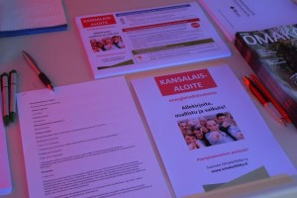
Kansalaisaloitteen tietopaketti
Jatkoimme puutarhanpäivässä sitäkin perinnettä, että järjestettiin arpajaiset. Palkinnot olivat hyviä ja innokkaasti arpalippuja täytettiin, yhteensä 215 kpl, joitten joukosta Hellevi ja Maija arpoivat seuraavat onnelliset voittajat:

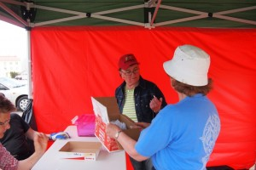
Arvonta
30 euron lahjakortit Viherkeskukseen: Tarja Näykki ja Matti Pyykönen, kukka-amppelit: Ulla Pyykkö ja Erkki Meriläinen, omenapuu: Merja Tuupanen, puutarhamultaa ja -käsineet: Hilkka Komonen, Omakotiliiton kirja ja puutarhakäsineet: Marcus Räsänen, kahvipaketti ja -purkki: Ari Kortelainen, kahvipaketti ja puutarhakäsineet: Sisko Turunen, häkävaroitin: Tuula Koponen, sateenvarjo: Pertti Koponen, puutarhakäsineet 2 pr: Aili Komulainen, huivi ja puutarhakäsineet: Aune Lackman, lippahattu ja huivi: Joonas Näykki, uistin, huivi ja puutarhakäsineet: Maija Karhapää. Onnittelut voittajille!
Tapaamme varmaan puutarhapäivän merkeissä myös ensi keväänä.

